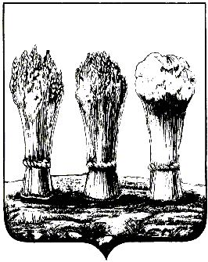

АДМИНИСТРАЦИЯ ЛЕНИНСКОГО РАЙОНА ГОРОДА ПЕНЗЫ

ПРИКАЗ

от 05.10.2017 № 282

О признании утратившим силу приказа главы администрации Ленинского района города Пензы от 20.04.2009 № 50 «О составе комиссии по рассмотрению вопросов о награждении многодетных матерей медалью «Материнская доблесть»

Руководствуясь Положением об Администрации Ленинского района города Пензы, утвержденным постановлением главы Администрации г.Пензы от 27.10.2006 № 1266,

П Р И К А З Ы В А Ю :

1. Признать утратившим силу приказ главы администрации Ленинского района г. Пензы от 20.04.2009 № 50 «О составе комиссии по рассмотрению вопросов о награждении многодетных матерей медалью «Материнская доблесть».
2. Настоящий приказ опубликовать в муниципальной газете «Пенза» и разместить на интернет - странице администрации Ленинского района города Пензы официального сайта администрации города Пензы в информационно-телекоммуникационной сети «Интернет».
3. Контроль за выполнением настоящего приказа возложить на заместителя главы администрации Ленинского района города Пензы (по организации деятельности).

И.о.главы администрации |  | Т.М.Панюхин

